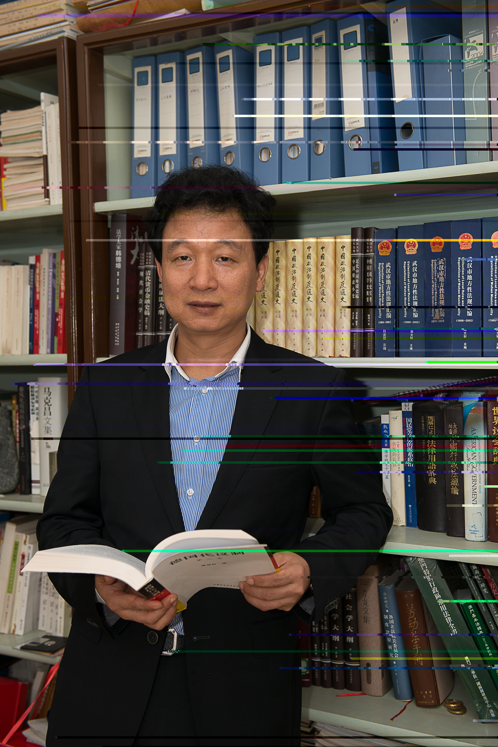 秦前红教授

秦前红教授，出生于湖北仙桃市。1981年就读于武汉大学法律系，1988年获武汉大学法学院法学硕士学位，1997年获武汉大学法学院法学博士学位。现为武汉大学法学院教授、博士生导师、武汉大学珞珈特聘教授、《法学评论》主编。秦教授学术兼职主要有中国宪法研究会副会长；中国港澳基本法研究会副会长；中国法学期刊学会副会长；湖北省立法研究会会长。代表作有《宪法变迁论》、《社会主义宪政研究》、《宪法原则论》、《地方人大监督权》，并在国内外刊物发表学术论文100多篇；曾主持教育部人文社科重大招标项目、国家社科基金重点项目、教育部人文社科规划项目、司法部重点项目等十多项省门纭以上项目；先后获得2007年教育部新世纪优秀人才、改革开放三十年法学优秀成果三等奖、司法部法学优秀成果二等奖等多种奖项。

